1. Vous allez télécharger le fichier « ***thermostat_data_2024_picardie*** ». Quel est le format de ce fichier ?

Ouvrez ce fichier avec le Bloc-notes, pour ce faire, faites un clic droit sur le fichier, sélectionner **« Ouvrir avec »** puis choisir **« Bloc-notes »**. De quelles façons sont séparées les données ?

Que signifie **CSV** :

1. [Mise à jour 2023] Guide d'utilisation et de téléchargement de LibreOffice Calc | Blog WPS OfficeAfin d’exploiter et de manipuler des données il est préférable d’utiliser un logiciel appelé **tableur**.

* **Nom du logiciel** : *LibreOffice Calc*

Vous allez ouvrir ce même fichier avec LibreOffice Calc. Une fenêtre « Import de texte » apparaît, il faut sélectionner le bon séparateur. Afin que les données soient structurées dans un   
Puis valider en cliquant sur OK.

* **Enregistrement du fichier** : Avant de continuer, on enregistrer ce fichier dans votre répertoire réseau, plus précisément dans le sous-dossier de la séquence que vous avez dû créer précédemment***. Fichier => Enregistrer sous =>*** on va changer le type du fichier afin de faciliter les modifications que l’on va effectuer donc vous allez remplacer au niveau du type de fichier **« Texte CSV » 1** par **« Classeur ODF » 2** (voir ci-dessous), puis vous cliquez sur **« Enregistrer » 3**

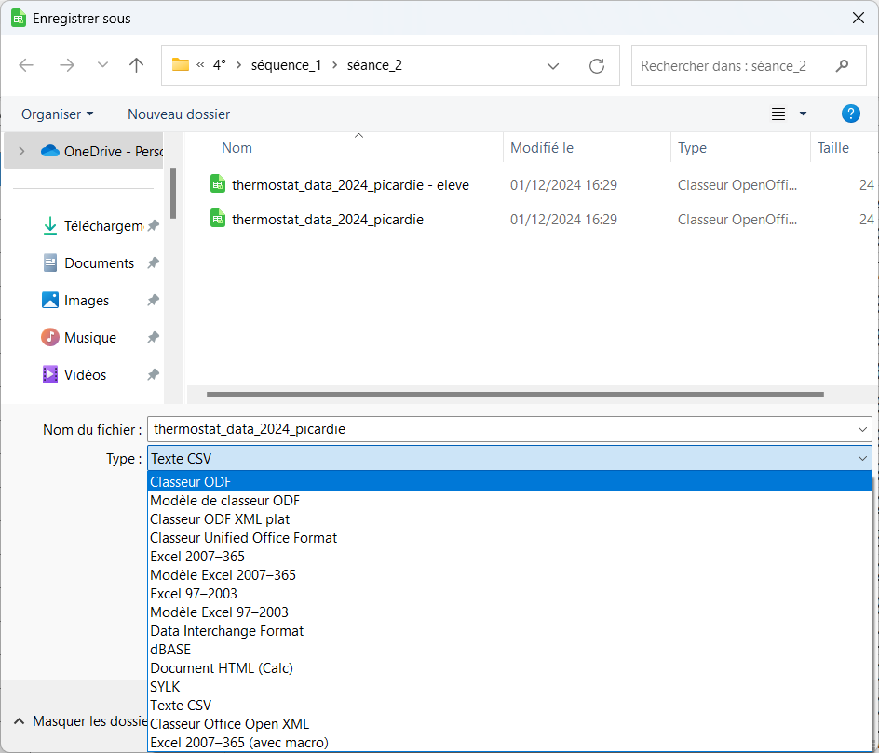

**2**

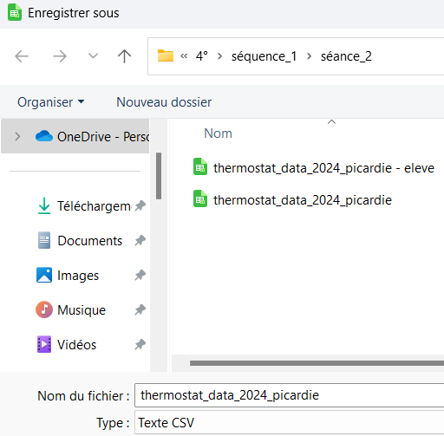

**1**

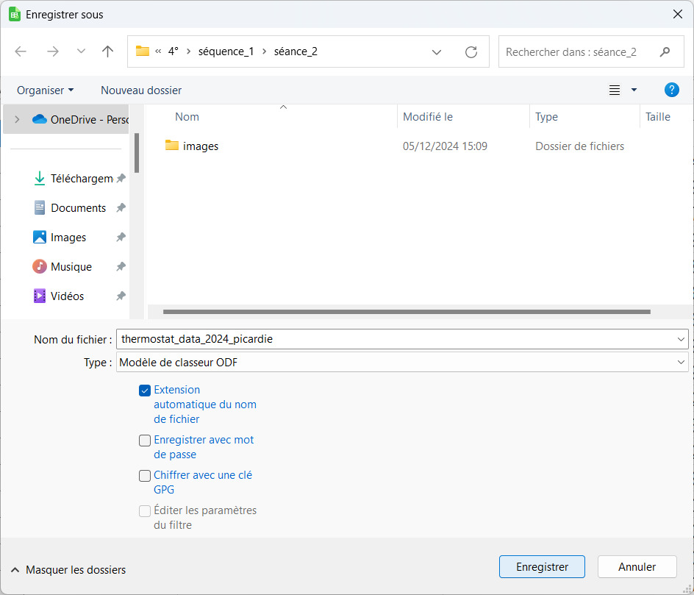

**3**

* **Mise en forme des données** :

Afin de mettre en forme les données :

1. Placez le curseur dans une cellule du tableau ;
2. 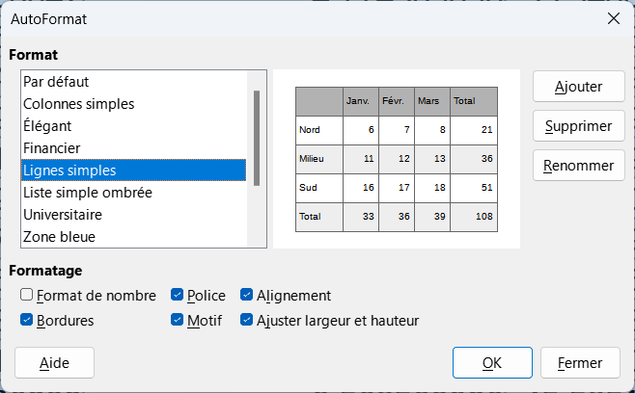Appuyez sur Ctrl + * (astérisque). Cela sélectionnera automatiquement toutes les cellules contenant des données autour de la cellule active ;
3. Cliquez dans Format > Styles d’AutoFormat ou AutoFormat selon les versions et sélectionnez un style adapté.

Attention de cliquer sur **Format de nombre** afin que nos données ne soient pas transformées ;

1. **N’oubliez pas d’enregistrer régulièrement**   
   votre fichier en cliquant désormais sur .
2. Pour une meilleure lecture des données, on va arrondir les données au dixième (il ne restera qu’un chiffre derrière la virgule). Pour ce faire, vous allez sélectionner toutes les cellules des colonnes : température intérieure, extérieure, humidité et consommation d’énergie.
3. Enfin, vous cliquez sur cet outil (6x) : jusqu’à n’avoir qu’un chiffre derrière la virgule de toutes les données que vous avez sélectionnées.

* **Traitement et exploitation des données** :

1. Afin de trouver rapidement une information dans un tableau de données, on peut utiliser l’outil **AutoFiltre**, pour ce faire, sélectionnez **les descripteurs** du tableau puis cliquez sur l’outil :
2. Grâce à l’AutoFiltre, déterminer rapidement quel a été le jour où **la température intérieure a été la plus élevée :** ………………………………………………………, le jour où **la température extérieure a été la plus basse** : …………………………………..……..…….., et enfin les deux journées où **la consommation d’énergie à été la plus importante** :
3. On va réaliser un tableau dans le même fichier. Pour chaque mois, on va déterminer la moyenne des **descripteurs** suivants : température intérieure, température extérieure, consommation d’énergie. Pour ce faire, aidez-vous de la **ressource 4.**

**Voici la structure du tableau à réaliser :**

* Dans la cellule G1 : mois ; G2 : janvier ; G3 : février… ;
* Dans la cellule H1 : température intérieure ; H2 : la moyenne des températures intérieures du mois de janvier ; H3 : la moyenne des températures intérieures du mois de février…
* Dans la cellule I1 : température extérieure ; I2 : la moyenne des températures extérieures du mois de janvier ; I3 : la moyenne des températures extérieures du mois de février…
* Dans la cellule J1 : consommation d’énergie ; J2 : la moyenne de la consommation d’énergie du mois de janvier ; J3 : la moyenne de la consommation d’énergie du mois de février…

1. Une fois le tableau réalisé, mettez-le en forme avec un des Styles d’AutoFormat.
2. 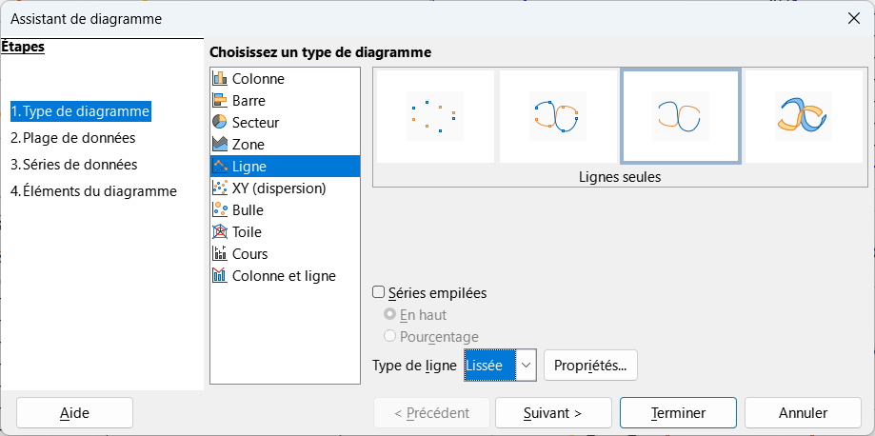Réalisez un graphique en sélectionnant l’ensemble des données de ce nouveau tableau et choisissez les éléments suivants :
3. Choisissez un titre puis validez, placez ce graphique sous votre tableau. Que constatez-vous en analysant les courbes ?

1. Y a-t-il une période durant l’année ou les résultats semblent contradictoire ? Si oui, comment peut-on l’expliquer ?

1. Répondez à la question de départ : **Comment structurer et analyser les données du thermostat connecté pour optimiser le confort et l’efficacité énergétique de la maison ?**

|  |  |  |  |  |  |
| --- | --- | --- | --- | --- | --- |
| *1er ligne : Auto évaluation / 2ème ligne : enseignant* | | |  | |  |
| Objectif atteint | | |  | |  |
| **SFC 4.1.6 Décrire et analyser la structuration d’une table de données qui permet une exploitation et une interprétation du comportement d’un OST** | | | | | |
| **Non acquis** | **En cours d’acquisition** | **Acquis** | | **Très bonne maîtrise** | |
| ****Reconnaît difficilement** les éléments d’une table de données. N**e sait pas structurer** ou traiter les données dans un tableur.** | ****Sait utiliser quelques fonctions de base** (tri, formules simples), mais **la structuration reste incomplète** ou peu exploitable pour analyser le comportement de l’OST.** | ****Structure correctement** la table, applique des **traitements pertinents** (filtres, calculs) et **commence à interpréter** les données de manière cohérente.** | | ****Organise et traite les données de façon autonome et efficace**, en choisissant les outils adaptés. Il **analyse finement** le comportement de l’OST et **justifie ses interprétations**.** | |
|  |  |  | |  | |
|  |  |  | |  | |